REPÚBLICA DE COLOMBIA

RAMA JUDICIAL DEL PODER PÚBLICO

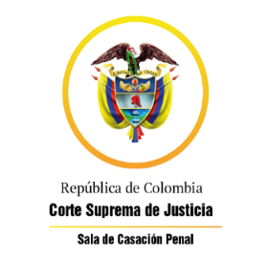

TRIBUNAL SUPERIOR DEL DISTRITO JUDICIAL

SALA DE DECISIÓN PENAL

REGISTROS DE PROYECTOS

|  |  |  |  |  |  |
| --- | --- | --- | --- | --- | --- |
| FECHA | RADICADO | CLASE | ACCIONANTE | ACCIONADO | MAGISTRADO |
| 10/12/2021 | 2021-00101 | Tutela segunda instancia | Lilia Pinto Torres | Colpensiones | GARE |
| 10/12/2021 | 2008-04077 (21-750A) | Proceso penal - Ley 906 de 2004 | Jhon Helver Perez Jaimes | Homicidio culposo | SEML |
| 10/12/2021 | 2019-00076 (21-239A) | Proceso penal - Ley 906 de 2004 | Miguel Angel Abril Zambrano | Homicidio agravado | SEML |
| 10/12/2021 | 2020-00001 | Proceso Penal- Ley 906 de 2004 | Luis Alfonso Montesino Pinto y otro | Hurto calificado y agravado | GARE |
| 10/12/2021 | 2021-00096-01 (21-681) | tutela 2a instancia | Jorge Cristancho Leòn | Unidad de Vìctimas | SEML |
| 10/12/2021 | 2021-00104-01 (21-695) | tutela 2a instancia | Ayde Vera Beltràn | Fiduprevisora, Sria Educaciòn | SEML |